Самоанализ занятия по теме: «Рождество Христово»
Определяемые цель и задачи полностью соответствуют возрастным особенностям воспитанников. Я считаю, что все поставленные задачи реализованы и цель достигнута.Использованные формы и методы проведения( наглядная презентация по ходу занятия, лекция, беседа, фронтальный опрос) соответствуют поставленной цели .При подготовке данного занятия наблюдалась активность ребят.
Настоящая тема актуальна, доступна по содержанию и соответствует возрастным особенностям. Она несет в себе необходимое эмоциональное воздействие, формирует интерес к православной культуре. . При проведении наиболее удачными оказались следующие моменты: содержание, форма организации, эстетика оформления.
Чтение рассказа было введено с учетом возрастных особенностей, ребятам это очень нравится.
Достаточно важным элементом является использование презентации, это позволило оживить занятие. На этапе закрепления был проведен фронтальный опрос(ребята разгадывали кроссворд и загадки) Материал занятия оказался легким и интересным для воспитанников. Считаю, что ребята осознали значимость и важность праздника – Рождество Христово. Домашнее задание не вызвало затруднения.

.

Тема занятия: Рождество Христово(9 -10 лет)

Цель занятия: уточнить и закрепить знания воспитанников о православном празднике Рождество Христово.
Задачи: формирование у воспитанников прочных знаний о православном празднике - Рождество Христово и его значении;
рассмотреть с воспитанниками икону Рождества Христова;
углублять понимание символического языка иконы;
расширять словарный запас у воспитанников;
развивать интерес у воспитанников к православной культуре.
Средства наглядности: Икона Рождества Христова. Слайды. Использование ИКТ.
Ход занятия:
- Организационный момент
- Сообщение темы занятия
- Изучение материла
- Закрепление (кроссворд,загадки)
- Итог
- Домашнеее задание (сделать открытку «С Рождеством Христовым!»)
Чтение воспитателем рассказа С.Лагерлефа «Святая ночь».
-О каком событии говорится в рассказе? (О Рождестве Христовом)Это тема нашего занятия
Сегодня вы вспомните и узнаете много интересного о величайшем празднике- Рождество Христово.
Скоро наступит новый год.
А знаете ли вы, что каждый год отсчитывается с того дня, в который родился Христос? Раньше написали бы так: 2013 год от Рождества Христова. Оказывается, уже более двух тысячелетий люди отмечают это удивительное и таинственное событие – рождение Богомладенца.
Давным-давно это было… У нас трещали зимние морозы, кружила метель, кругом лежали пушистые сугробы. Искристый иней окутывал белые заснеженные деревья, пустынным холодом веяло от притихшей в январской стуже земли. А далеко, далеко от нашей родины, в жаркой Палестине, где никогда не бывает зимних холодов, тихой ночью родился Младенец Христос.
(слайд 1) 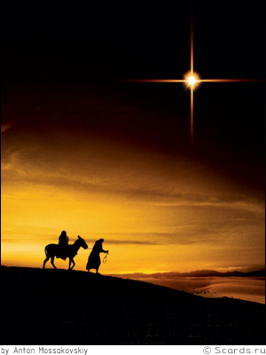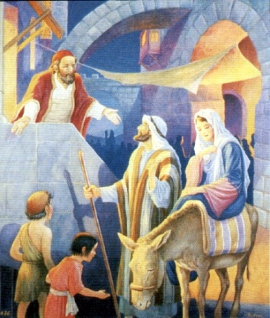По повелению императора Августа проводилась перепись населения. Дева Мария и Иосиф направились в город в Вифлеем. Туда, где проводилась перепись.
Случилось так, что в городе никто не пустил их на ночлег. И тогда они нашли себе пристанище в пещере, называемой вертепом. Сюда во время непогоды пастухи загоняли лошадей и коров.
Ночью родился Богомладенец и его положили в ясли.
(слайд 2) 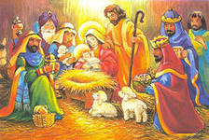
Каждый час и каждую минуту рождаются на Земле люди. Но когда родился Христос, в мире произошло столько неожиданных, дивных чудес, что до сих пор им удивляются.
Воспитанник1: Спал Вифлеем, забывший про дела.
И только пастухи стада пасли.
В ту ночь Мария Сына родила –
Дитя, похожее на всех детей земли.

(слайд 3) 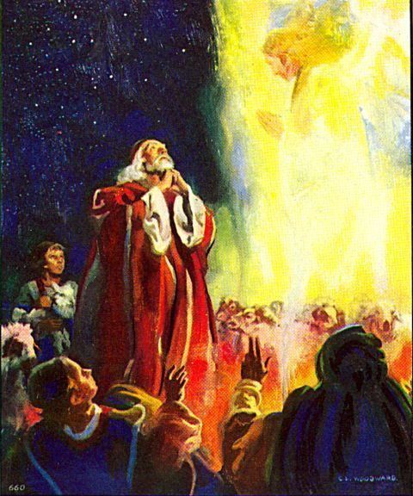
Воспитанник2: Ангелы нисходят пастырям принесть
О Младенце – Боге радостную весть
Воспитанник 3 : Не бойтесь, Бог меня послал.
Всем возвестить живую радость!
В священном граде Вифлееме
Родился ныне в это время,
Спаситель мира и людей!
(слайд 4) 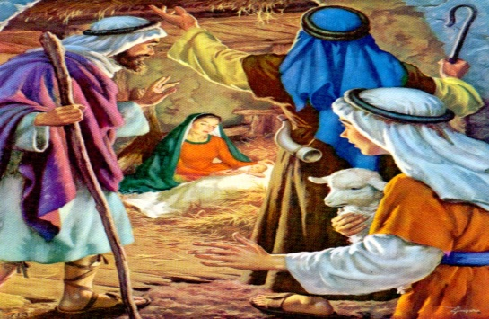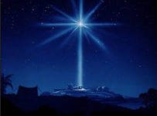

Воспитанник 4: Сбылось пророческое слово,
Настал желанный, чудный час!
На своде неба голубого
Звезда блестящая зажглась.
Воспитанник 5: И звездой ведомы,
К Свету на поклон
Мудрецы явились
Из чужих сторон.

Ученик 6: Мы цари – звездочеты,
В звездном небе подсчеты ведем.
Мы царю Вселенной,
Красоты незренной,
Дар несем.
Смирну, ладан, злато –
Лучший дар земли –
Три волхва с Востока
Богу принесли.

(слайд 5) 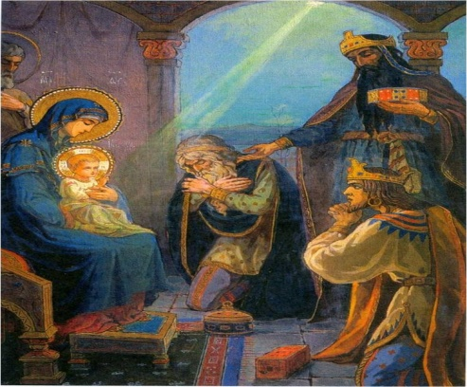 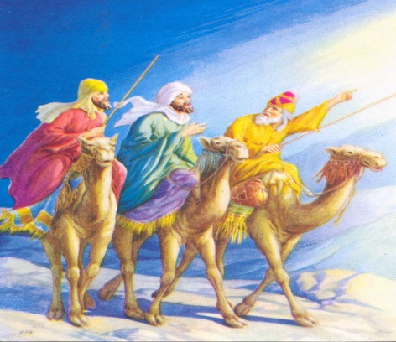
Воспитатель: Давно погасла в зимней мгле
Восточная звезда,
Но не забыли на земле
Рождения Христа.
Как пастухи к нему пришли
До утренней поры,
Как мудрецы преподнесли
Ему свои дары.
Давно погасла на земле
Восточная звезда,
Но не забыли на земле
Рождения Христа.
(слайд 6 ) 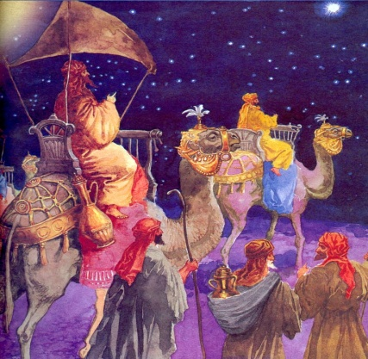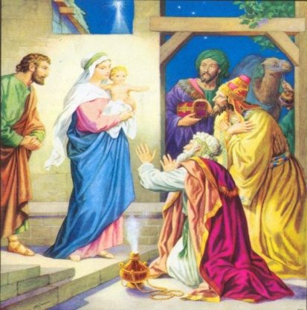
Древние предания рассказывают нам о том, что поклонились Христу в те дни не только люди и животные, но и деревья и цветы. Послушайте, как это было:
Воспитатель: И вот склонилися с дарами
К Христу деревья и цветы.
И пальма с пышными ветвями,
И роза дивной красоты.
Одежды лилий белоснежных
\ У ног Христа ковром легли…
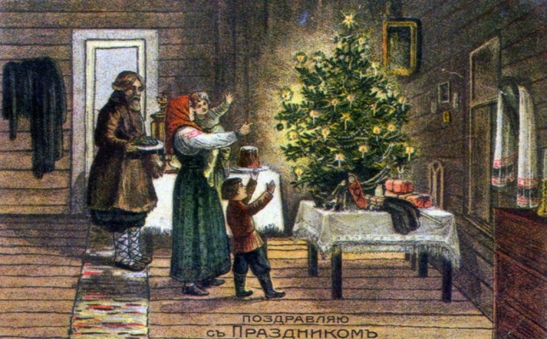 ( слайд 7)

А знаете ли вы, почему принято наряжать на Рождество елку? Именно елке такая честь?
«Близ пещеры, где родился Спаситель мира, росли три дерева: ель,олива и пальма. Олива принесла в дар Христу золотистые плоды, пальма-шатер зеленых листьев как защиту от зноя и непогоды. А ель?
А ель, безмолвная тоскуя,
Стояла в стороне одна.
«Что принести Христу смогу я?» -
Вздыхая, думала она.
Скромная и колючая, не зная, что принести в дар младенцу Иисусу, заплакала. Обильно закапали ее слезы прозрачной смолой.
Эти слезы увидала
С неба звездочка одна
Тихим шепотом подругам
Что-то молвила она…»
Но вдруг свершилось чудо! С неба посыпались звезды и усеяли елку ослепительным блеском. Тогда она радостно подняла свои ветви и впервые явилась миру во всей красе. С тех пор ель является символом Рождества.»
-За какие качества ель была награждена? (За скромность, смирение и доброту.)
Далее воспитанники раскрашивают и украшают рисунок елки с помощью цветных карандашей.
Про нее поют песни, сочиняют сказки, рядом с ней кладут подарки друг для друга, ее огнями любуются в каждом доме в ожидании праздника.
Водят вокруг неё хороводы и поют песенки.
(слайд 8) 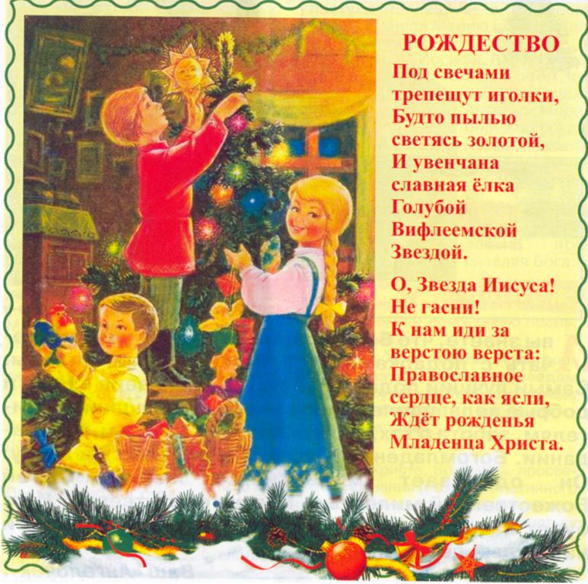
(9слайд-икона) 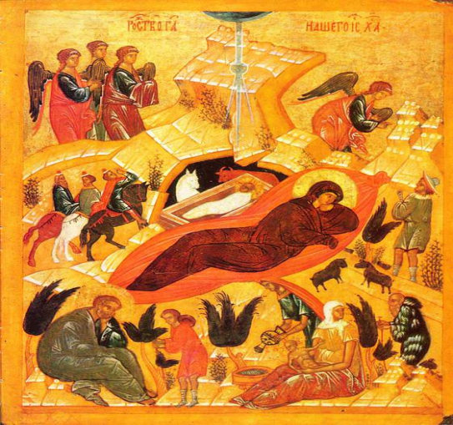

Рождество Христово -удивительное событие, – о нем повествует Священное Писание. Сколько красивых стихов написали о нем поэты! Необычайное событие это стали изображать и на праздничных иконах, которые выносят в центр храма в день праздника. Давайте и мы с вами посмотрим на такую икону. Написана она в XVв.
Как вы думаете, кто изображен в центре этой иконы? Конечно же, Мать Иисуса Христа – Дева Мария и Младенец, лежащий в яслях.
-Ребята, а вы заметили, что даже розовая коровка и маленький белый жеребеночек с любовью смотрят на Младенца Христа, как будто они ждут от Него чего-то необыкновенного.
. А теперь скажите мне, кого еще изобразили иконописцы?
Сверху над Младенцем горит Вифлеемская звезда с расходящимися от нее лучами, и она указывает путь трем волхвам, что скачут верхом в верхнем левом углу иконы. Справа напротив ангелы возвещают пастухам о Рождестве. В нижней части в правом углу показана история повивальной бабки Саломеи. Напротив слева сидит задумчивый пригорюнившийся Иосиф.
. А деревья?
- Посмотрите, как интересно написаны деревья! Как бы вы сказали о них? Какие они?
(Кудрявые, веселые.)
Совершенно верно. Деревца на иконе – кудрявые, земля и скалы золотистые, звонкие. Вся икона как бы пронизана золотым, сияющим светом, залита солнцем. Земля и небо, деревья и животные, ангелы и люди – все звенит и ликует на иконе.
- А почему?
Да потому, что родился не просто ребенок, а Сын Божий, который пришел спасти людей от смерти и принес мир, любовь и надежду на спасение, на жизнь вечную.
Рождество Христово- очень важное событие для человечества. С него началось новое летоисчисление. Рождество Христово- это не только церковный, но и государственный праздник. Его празднуют 7 января.
Закрепление
.А теперь давайте попробуем отгадать кроссворд и загадки
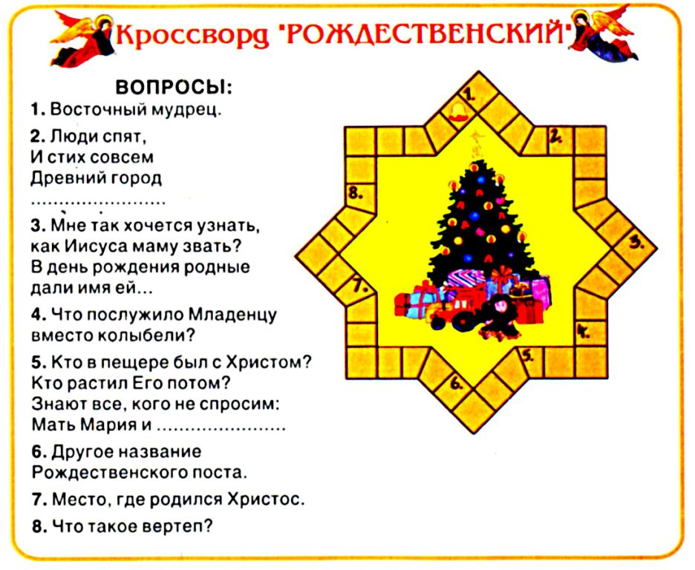(слайд10)
(11слайд) 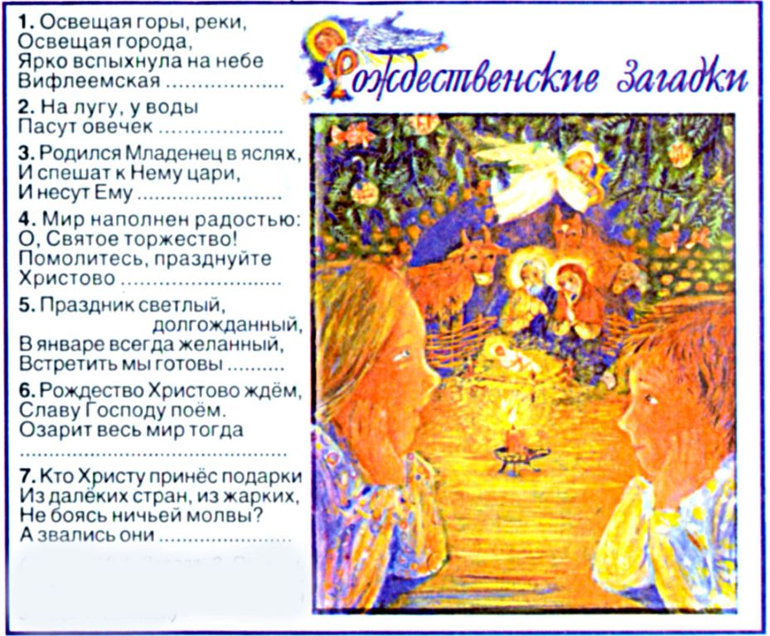
Домашнее задание (сделать открытку «С Рождеством Христовым!»
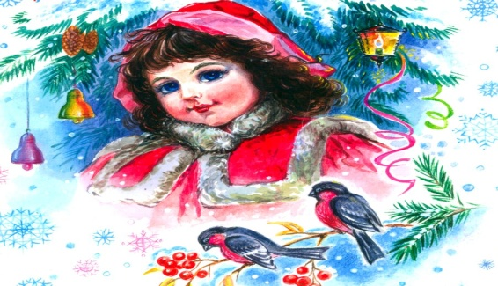(слайд12)

